Handlungsanleitung

Café Mondial oder World Café
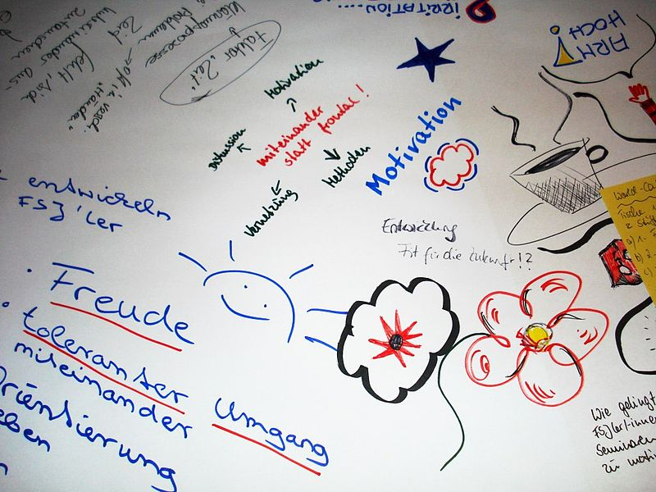
Der Name lässt bereits anklingen, dass es bei dieser Methode darum geht, ein Thema so zu bearbeiten, bei dem unterschiedliche Menschen zur Lösung von Herausforderungen beteiligt sein müssen. Es gibt kaum eine bessere Methode, die zeigt, wie nützlich vielfältige verschiedene Denkansätze auch in Lerngruppen sind, wenn man ein Thema interessant, facettenreich und lebendig bearbeiten möchte. Café Mondial in der Bildungsarbeit mit Geringqualifizierten hat sich in vielen Praxen bewährt. Wie es gehen kann? Lesen Sie weiter!
Zeichnungen von Teilnehmern während eines World Cafés. (Bild: Zeichnungen von Teilnehmern während eines World Cafés/Sebastian U/ https://commons.wikimedia.org/wiki/File:Zeichnung_world_cafe.jpg/ CC BY SA)

- Beschreibung
Das Café Mondial ist eine Methode, mit der man im Unterricht in mehreren kurzen Arbeitseinheiten in einer Gruppe ein Thema problemorientiert behandelt bzw. bearbeitet. Das Besondere daran: Die Gesamtgruppe wird in Kleingruppen aufgeteilt, die nach vorgegebenen Fragestellungen arbeiten und ihre Erkenntnisse und Ergebnisse visualisieren. In vorgegebenen zeitlichen Rhythmen wandern die Kleingruppen zum Tisch oder zur Metaplanwand einer anderen Fragestellung, die zuvor von einer anderen Gruppe bearbeitet wurde. Dort knüpfen sie an deren Erkenntnissen und Ergebnissen an und führen die Diskussion fort.
Die Methode wurde entwickelt von den US-amerikanischen Unternehmensberatern Juanita Brown und David Isaacs und hat das Ziel, Gespräche über ein Thema in Gang zu bringen. Dabei werden unterschiedliche Perspektiven auf ein Thema, Meinungen und Haltungen zu einem Thema und Wissen darüber sichtbar. Weil die Teilnehmenden nicht an einem Tisch verharren, sondern nach vorgegebenen zeitlichen Rhythmen von Tisch zu Tisch wandern und dabei hören und sehen, was die Vorgänger-Tischgruppe bereits aufgeschrieben und gesagt hat, ist Café Mondial so etwas wie eine Entdeckungsreise, bei der die Teilnehmenden Schlüsselideen und Aspekte zum Thema von Tisch zu Tisch/Wand zu Wand tragen und sich gegenseitig bereichern.

- Wofür kann man das Café Mondial einsetzen?
Die Methode eignet sich für viele Fragestellungen, in denen es um die Entwicklung von Lösungen oder um die gedankliche Anreicherung zu einem Thema geht. Es kann z. B. um die Ausarbeitung von Konzepten gehen, in die die Teilnehmenden einbezogen sind; es kann auch darum gehen, ein Unterrichtsthema differenziert und mehrperspektivisch zu diskutieren. Die Methode kann zur Eröffnung eines neuen Themas eingesetzt werden, um bspw. für ein Thema zu sensibilisieren und Vorwissen zu aktivieren. Die Methode kann auch während eines Entwicklungsprozesses wie auch am Ende zur Ergebnissicherung und zum Praxistransfer genutzt werden.

- Für welche Zielgruppe kann das eingesetzt werden?
Café Mondial bzw. World-Cafe kann für fast alle Zielgruppen genutzt werden, die über schriftsprachliche Ausdrucksmöglichkeit verfügen.
Sie erweist sich vor allem für solche Teilnehmende als wirkungsvoll, die sich in größeren Gruppen in Diskussionen sehr zurückhalten: Da hier in Kleingruppen diskutiert wird, reduziert sich für sie die Hemmschwelle, aktive Beteiligung fällt leichter.
Bei allen Verschriftlichungen ist darauf zu achten, dass die schreibenden Personen sich dies zutrauen und über entsprechende Schreibkompetenzen verfügen.

- Wie kann man das einsetzen?
1. Schritt: Entwicklung einer guten Frage- oder Themenstellung.
Die Fragestellungen sollten so formuliert sein, dass sie unabhängig voneinander diskutiert werden können. Z.B.:
Was ist aus Ihrer Sicht wichtig, dass Sie gemeinsam mit Kollegen in einer Gruppe gut lernen können?
Oder: Welche Methoden eignen sich aus Ihrer Sicht gut fürs gemeinsame Lernen und warum?
Oder: Welche Voraussetzungen bezüglich Räumen und Ausstattung halten Sie für wünschenswert, dass gemeinsam mit anderen gut gelernt werden kann?
2. Schritt: Raum vorbereiten, Arbeitsmittel bereithalten
So viel Metaplanwände wie Fragestellungen; alternativ: so viele Tische wie Fragestellungen
Auf jeder Wand braunes Packpapier bzw. auf jedem Tisch einen Flipchartbogen.
Moderationsstifte, mindestens so viele wie die Gruppe stark ist.
Pro Wand/Tisch und Fragestellung braucht es je einen Teilnehmenden als Moderator, der die ganze Zeit über an der Wand stehen/am Tisch sitzen bleibt. Die Gruppe wird in so viele Kleingruppen, wie Fragestellungen und Wände/Tische definiert sind, aufgeteilt. Eine gute KG-Größe ist z. B. 4-5 Teilnehmende. Die jeweiligen Kleingruppen sammeln sich vor den jeweiligen Wänden/Tischen.
3. Schritt: Einführung der Gruppe
Der Gesamtgruppe werden vom Lehrenden oder verantwortlichen Moderator die jeweiligen Fragestellungen kurz erläutert. Ggf. auftretende Unklarheiten können hier ausgeräumt werden. Anschließend wird der Ablauf kurz erklärt.
4. Schritt: Rollen besetzen
Pro Wand/Tisch und Fragestellung braucht es je einen Teilnehmenden als Moderator (möglichst Prinzip der Freiwilligkeit), der die ganze Zeit über an der Wand stehen/am Tisch sitzen bleibt. Die Gruppe wird in so viele Kleingruppen, wie Fragestellungen und Wände/Tische definiert sind, aufgeteilt. Eine gute KG-Größe ist z. B. 4-5 Teilnehmende.
5. Schritt: Durchführung
Die jeweiligen Kleingruppen sammeln sich vor den jeweiligen Wänden/Tischen.
Die Kleingruppe hat nun 10-15 Minuten Zeit, um die Fragestellungen zu diskutieren, Meinungen oder auch erste Lösungen zu erarbeiten. Der jeweilige Moderator hält die wesentlichen Diskussionsergebnisse auf dem Papier an der Wand oder auf dem Tisch fest.
Der Gesamtmoderator/Lehrende ruft spätestens nach 15 Minuten zum Wechsel auf. Die Gruppe wechselt dann zur nächsten Wand und wird vom dortigen Moderator kurz über den aktuellen Stand der Diskussion der Vorgruppe informiert. Die Ergebnisse der weiteren Diskussion werden wiederum festgehalten und ergänzen das bisherige Ergebnis.
Es wird so oft gewechselt, bis alle Fragestellungen von jeder Gruppe einmal diskutiert worden sind.
Der Gesamtmoderator sorgt im Anschluss für eine kurze Zusammenfassung für die Moderatoren, die an den Wänden bzw. Tischen verblieben sind. Dies kann er selbst oder eine Teilnehmerin übernehmen oder jeweils die Moderatoren selbst.

- Welche Voraussetzungen oder Rahmenbedingungen müssen erfüllt sein
Es braucht eine Gruppe von mindestens 15 Personen und ein Thema, das anhand verschiedener Fragestellungen (mindestens 3) diskutiert bzw. bearbeitet wird. Man braucht ca. 1 Zeitstunde, genügend Raum und die oben beschriebenen Arbeitsmittel.

- Pro & Contra
Die Methode findet bei größeren Gruppen (ab 15 TN) Anklang, weil sie für Abwechslung und Bewegung sorgt. Dabei bleibt der zeitliche Rahmen begrenzt und es kommt in der Regel in kurzer Zeit zu vielen Ergebnissen. Vor allem sonst zurückhaltenden „Rednern“ gelingen Beiträge in der Kleingruppen-Diskussion deutlich besser.
Der Raum muss ausreichend Platz bieten, so dass der Wechsel und die Diskussion der Kleingruppen nicht durch die anderen gestört werden.
Die Rolle der Moderatoren ist vor Beginn kurz zu klären: eigene Redebeiträge sind möglichst zurückzuhalten. Teilnehmende in der Rolle der Moderatoren sind nicht immer trainiert im Zusammenfassen. Dies ist ggf. zu berücksichtigen, wenn es am Ende darum geht, die Ergebnisse der Diskussion kurz zu erläutern.
Wie konkret oder offen die Fragestellungen formuliert werden, d. h. wie viel Lenkung sie brauchen, ist der Zielgruppe anzupassen.

- Weiterführende Hinweise
Weitere Informationen finden Sie im Lehre-Blog der Christian-Albrechts-Universität zu Kiel oder hier.

CC BY SA 3.0 by Karin Behlke und Rosemarie Klein für wb-web

